 |  | ข้อที่ 2
สำนักวิชาวิทยาศาสตร์  สำนักวิชาวิศวกรรมศาสตร์  มหาวิทยาลัยเทคโนโลยีสุรนารี |  | วันที่ 1 พฤษภาคม 2551
ขนส่งสินค้า (Logistics)

โรงงานคุโรมาตี้ (แทนด้วยตัวอักษรเอ็กซ์พิมพ์ใหญ่ ‘X’) ต้องการขนส่งสินค้าไปยังลูกค้า (แทนด้วยตัวอักษรวายพิมพ์ใหญ่ ‘Y’) ซึ่งอยู่ห่างไกล มีถนนจากโรงงานไปหาลูกค้าเพียงหนึ่งเส้น ในระหว่างเส้นทางขนส่งจะมีจุดถ่ายสินค้าอยู่ M จุด (1 ≤ M ≤ 26) แทนด้วยตัวอักษรภาษาอังกฤษพิมพ์เล็ก ‘a’ … ‘z’ เมื่อรถบรรทุกสินค้าเดินทางมาถึงจุดถ่ายสินค้าต้องขนสินค้าใส่รถคันใหม่ เพื่อส่งไปยังสถานีถัดไป รถที่ประจำอยู่ที่โรงงานและแต่ละสถานีมีจำนวน P คัน (1 ≤ P ≤ 10) โดยไม่จำเป็นต้องเท่ากัน และแต่ละคันมีค่าใช้จ่ายในการขนส่งต่างกัน ยกตัวอย่างเช่น ในรูปที่ 1 จากสถานี a ไปสถานี b มีรถประจำสถานีอยู่ 2 คัน (P = 2) ในขณะที่จากสถานี b ไปยังลูกค้า (Y) จะมีรถประจำสถานีอยู่ 3 คัน (P = 3) สำหรับรถแต่ละคันจากสถานี a ไปยังสถานี b มีค่าใช้จ่ายเป็น 1 และ 4 หน่วย
ค่าใช้จ่ายสุทธิ (Cost) ในการขนส่งสินค้าระหว่างสถานีถ่ายโอนนั้น จะมีค่าเท่ากับ มัธยฐาน (Median) ของค่าใช้จ่ายของรถแต่ละคันประจำสถานีนั้น เจ้าของโรงงานจะได้รับข้อมูลค่าใช้จ่ายของรถแต่ละคัน ดังตัวอย่าง
X a 1  a X 7  a b 4  b a 1  b Y 3  b Y 2  Y b 6  ข้อมูลค่าใช้จ่ายของรถแต่ละคันประจำสถานี | 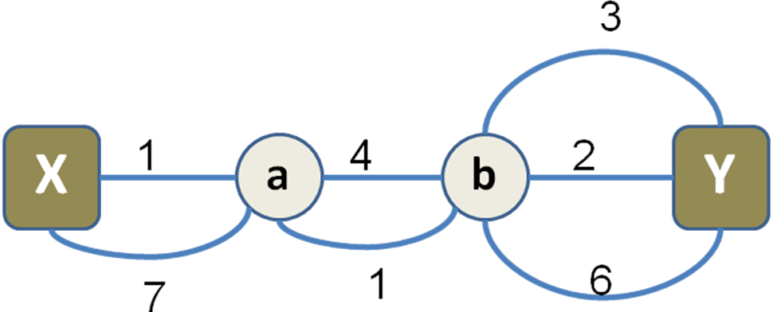  แผนผังเส้นทางและตำแหน่งของสถานีที่สมมูลกับรายงานด้านซ้ายมือ
รูปที่ 1 ตัวอย่างข้อมูลค่าใช้จ่ายของรถแต่ละคันประจำสถานี

จากตัวอย่างข้างต้นสามารถคำนวณค่าใช้จ่ายได้เป็นดังนี้
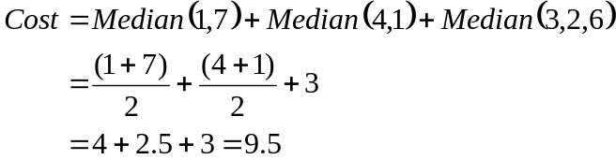

หมายเหตุ มัธยฐาน (Median) เป็นค่ากลางของข้อมูล โดยพิจารณาจากข้อมูลที่เรียงแล้วจำนวน n ตัว โดยถ้ามีข้อมูลเป็นจำนวนคี่ จะเป็นข้อมูลลำดับที่ (n+1)/2 แต่ถ้ามีข้อมูลเป็นจำนวนคู่ จะเป็นข้อมูลค่าเฉลี่ยเลขคณิตของข้อมูลลำดับที่ n/2 และ (n/2)+1 ตัวอย่างเช่น
Median (1, 2, 4, 3, 5) = 3
Median (9, 2, 4, 5, 8, 1) = (5 + 4)/2 = 4.5

จงเขียนโปรแกรมเพื่อคำนวณค่าใช้จ่ายในการขนส่งสินค้าสุทธิที่เกิดขึ้น

ข้อมูลนำเข้า อ่านมาจาก Standard Input
ข้อมูลบรรทัดแรก แสดงจำนวน N ซึ่งแทนจำนวนรถทั้งหมดที่ใช้ในการขนส่งของทุกๆ เส้นทาง (2 ≤ N ≤ 270)
ข้อมูลบรรทัดถัดมา จำนวน N บรรทัด แต่ละบรรทัดแสดงข้อมูลของรถแต่ละคัน โดยระบุ ชื่อสถานี (‘a’ … ‘z’) หรือ โรงงาน (‘X’) หรือ ลูกค้า (‘Y’) คู่ที่เส้นทางนั้นเชื่อมต่ออยู่ ตามด้วยค่าใช้จ่ายซึ่งเป็นจำนวนเต็มบวกของรถนั้นๆ C (1 ≤ C ≤ 20) (ชื่อสถานีสามารถเรียงสลับลำดับกับทิศทางของการขนส่งสินค้าจริงได้ เช่น a b และ b a หมายถึงเส้นทางเดียวกัน) โดยคั่นด้วยช่องว่าง

ข้อมูลส่งออก ส่งออกไปยัง Standard Output
ถ้าเส้นทางขาดหาย ไม่สามารถส่งสินค้าจาก X ไป Y ได้ให้แสดงด้วยข้อความ broken
ในกรณีที่สามารถส่งสินค้าได้ ให้แสดงข้อมูลส่งออกรวมทั้งสิ้น M+2 บรรทัด ใน M+1 บรรทัดแรก แสดงเส้นทางระหว่างสถานีหนึ่ง ไปยังสถานีถัดไป พร้อมกับค่าใช้จ่ายของเส้นทางนั้น แสดงเป็นทศนิยมหนึ่งตำแหน่ง โดยเริ่มจาก โรงงาน X อยู่บรรทัดแรก และลูกค้า Y อยู่บรรทัดสุดท้าย ในบรรทัดที่ M+2 แสดงค่าใช้จ่ายในการขนส่งสินค้าสุทธิที่เกิดขึ้น เป็นเลขจำนวนจริง ความละเอียดถึงทศนิยมหนึ่งตำแหน่ง

ตัวอย่างที่ 1 | ตัวอย่างที่ 2 | ตัวอย่างที่ 3
ข้อมูลนำเข้า  6  X a 1  a b 4  b a 1  b Y 3  b Y 2  Y b 6  ข้อมูลส่งออก  X a 1.0  a b 2.5  b Y 3.0  6.5 | ข้อมูลนำเข้า  3  X a 2  c b 3  b Y 3  ข้อมูลส่งออก  broken | ข้อมูลนำเข้า  5  q Y 3  X a 1  a b 2  t b 4  q t 5  ข้อมูลส่งออก  X a 1.0  a b 2.0  b t 4.0  t q 5.0  q Y 3.0  15.0
ข้อกำหนด
หัวข้อ | เงื่อนไข
ข้อมูลนำเข้า | Standard Input (คีย์บอร์ด)
ข้อมูลส่งออก | Standard Output (จอภาพ)
ระยะเวลาสูงสุดที่ใช้ในการประมวลผล ต่อชุดทดสอบหนึ่งชุด | 1 วินาที
หน่วยความจำสูงสุดที่ใช้ในการประมวลผล ต่อชุดทดสอบหนึ่งชุด | 64 กิโลไบต์
จำนวนชุดทดสอบ (โปรแกรมประมวลผลครั้งละชุดทดสอบ) | 10
เงื่อนไขการรับโปรแกรม | โปรแกรมจะต้องประมวลผลข้อมูลตามตัวอย่างที่ให้มาได้
ข้อมูลคำสั่งเพิ่มเติม
ส่วนหัวของโปรแกรมเพื่อระบุชื่อโจทย์ สำหรับผู้เข้าแข่งขันที่เขียนโปรแกรมด้วยภาษาซี
/*
TASK: LOGISTICS
LANG: C
AUTHOR: YourName YourLastName
CENTER: YourCenter
*/

ส่วนหัวของโปรแกรมเพื่อระบุชื่อโจทย์ สำหรับผู้เข้าแข่งขันที่เขียนโปรแกรมด้วยภาษาซีพลัสพลัส
/*
TASK: LOGISTICS
LANG: C++
AUTHOR: YourName YourLastName
CENTER: YourCenter
*/

